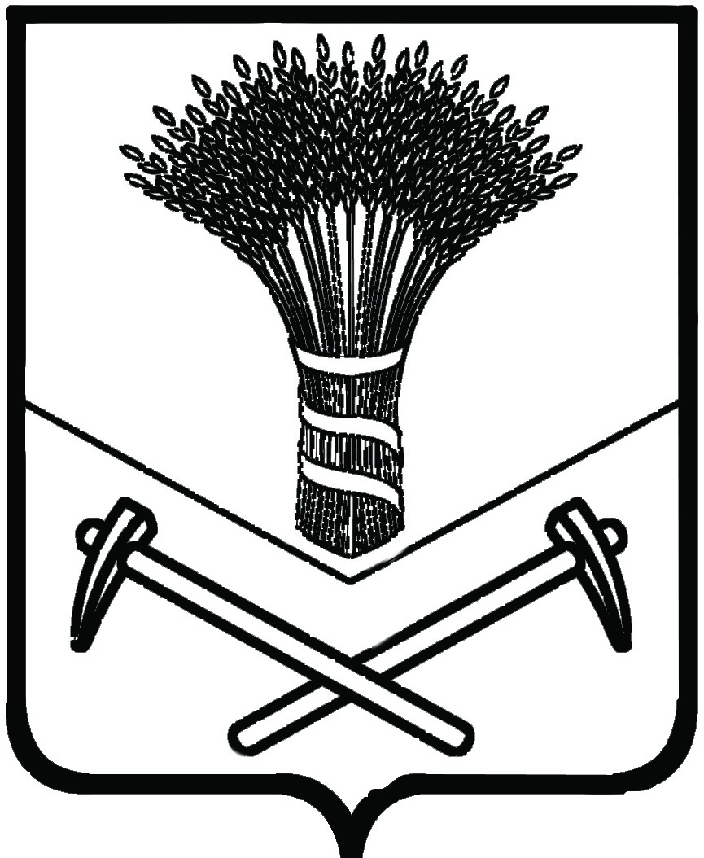
УПРАВЛЕНИЕ НАРОДНОГО ОБРАЗОВАНИЯ
АДМИНИСТРАЦИИ ХОРОЛЬСКОГО МУНИЦИПАЛЬНОГО РАЙОНА

ПРИКАЗ
с.Хороль

27 декабря 2018 года №305

Об итогах проведения учета детей, подлежащих обучению по образовательным программам начального общего, основного общего, среднего общего образования на территории Хорольского муниципального района

В соответствии с приказом управления народного образования администрации Хорольского муниципального района от 22 августа 2018 года № 175 «О проведении учета детей, подлежащих обучению по образовательным программам дошкольного, начального общего, основного общего и среднего общего образования, проживающих на территории Хорольского муниципального района» в период с 01 сентября по 01 октября 2018 года педагогами общеобразовательных учреждений Хорольского района был проведен учет детей школьного возраста, проживающих на закрепленных за школами территориями.
В результате проведенного учета выявлено, что в общеобразовательных учреждениях Хорольского района обучаются 3035 человека, 3 человека получают образование в форме семейного образования, 1 человек в форме эксетрната для прохождения промежуточной и итоговой аттестации на уровне среднего общего образования, и 382 человека обучаются в других учреждениях за пределами района.
Выявлены дети, не подлежащие обучению по состоянию здоровья - 5 человек, из них прожвающих на территории МБОУ школа №1 с.Хороль – 3 человека, МБОУ СОШ пгт.Ярославский – 1 человек, МКОУСОШ с.Лучки – 1 человек (в 2018 году всего - 6 человек, 1 ребенок выбыл).
Не продолжают обучение 10 человек, получивших аттестат об основном общем образовании, проживающих на территории МБОУ школа №1 с.Хороль (2 человека), МКОУ школа №2 с.Хороль ( 2 человека), МКОУ школа №3 с.Хороль (1 человек), МКОУ школа с. Поповка (3 человека), МКОУ школа с.Сиваковка (2 человека).
Двухгодичную дошкольную группу кратковременного пребывания детей посещают 47 человек (в 2017 -47 человек, в 2016 – 71 человек). Не посещают 18 человек (в 2017 году- 44, в 2016 – 17 человек), проживающие на территориях, закрепленных за МБОУ школа №1 с.Хороль (9 человек), МКОУ школа №3 с.Хороль (2 человека), МКОУ средняя школа с.Благодатное (2 человека), МБОУ СОШ пгт.Ярославский (3 человека), МКОУСОШ с.Лучки (1 человек), МКОУ школа с.Вознесенка (1 человек).
Прогноз количества учащихся, поступающих в 1 класс в 2019-2020 учебном году –206 человек, в 2018-2019 учебном году - 336 человек, поступило 294.
На основании вышеизложенного

ПРИКАЗЫВАЮ:

1.Утвердить материалы проведения учета детей, проживающих на закрепленных за школами территориями (Приложение 1).
2.Одобрить работу общеобразовательных учреждений по своевременному и достоверному исполнению учета детей, проживающих на участке, закрепленном за школой.
3.Руководителям общеобразовательных учреждений:
Панченко Т.М., директору МБОУ школа №1 с.Хороль, Федосовй Е.А., директору МКОУ школа №2 с.Хороль, Пешковой Т.О., директору МКОУ школа с.Поповка, Прокопенко О.А., директору МКОУ школа №3 с.Хороль, Пироженко М.А., директору МКОУ средняя школа с.Благодатное, Домненко Е.П., директору МКОУ школа с. Сиваковка, Дмитренко Н.Б., директору МБОУ СОШ пгт.Ярославский, Горбуновой А.С., директору МКОУСОШ с.Лучки, Перцевой Т.Л., директору МКОУ школа с.Вознесенка:
-продолжить работу по организации посещения детьми, достигшими возраста 5 лет и не посещающих 2-х годичную дошкольную группу кратковременного пребывания детей;
-обеспечить дальнейшее получение образования детей возраста до 18 лет, не продолжающих обучение после окончания уровня основного общего образования.
4.Ответственность за выполнение данного приказа возложить на главного специалиста отдела образования и охраны прав детей управления народного образования администрации Хорольского муниципального района И.Ю. Всеволодову.

Начальник управления
народного образования А.А.Абросимова

Приложение
к приказу управления народного образования администрации Хорольского муниципального района от 27.12.2018 №305
Сводный отчет о детях в возрасте от 5 до 18 лет, проживающих на закрепленной за МОУ территории 2018-2019 уч.год
Наименование ОУ |  | МБОУ школа №1 с.Хороль | МКОУ школа №2 с.Хороль | МКОУ школа №3 с.Хороль | МКОУ школа с.Новодевица | МКОУ школа с.Поповка | МКОУ школа с.Сиваковка | МКОУ школа с.Благодатное | МКОУ школа с. Прилуки | МБОУ СОШ пгт.Ярославский | МКОУСОШ с.Лучки | МКОУ школа с. Вознесенка | ИТОГО
1 | Дети, проживающие на закрепленной за МОУ территории и обучающиеся в общеобразовательном учреждении | 716 | 251 | 173 | 141 | 84 | 105 | 105 | 52 | 950 | 69 | 70 | 2716
2 | Дети, не проживающие на закрепленной за МОУ территории, но обучающихся в данном учреждении | 143 | 22 | 108 | 0 | 3 | 0 | 6 | 6 | 20 | 4 | 3 | 315
3 | Дети, проживающие на закрепленной за МОУ территории и обучающиеся в других образовательных учреждениях данного населенного пункта | 71 | 112 | 32 | 0 | 0 | 0 | 0 | 0 | 54 | 0 | 0 | 269
4 | Дети, проживающие на закрепленной за МОУ территории и обучающиеся в образовательных учреждениях за пределами населенного пункта(в том числе за пределами района, края) | 62 | 8 | 12 | 13 | 16 | 21 | 63 | 25 | 107 | 1 | 54 | 382
5 | Дети, не получающие образование по состоянию здоровья | 3 | 0 | 0 | 0 | 0 | 0 | 0 | 0 | 1 | 1 | 0 | 5
6 | Дети, не получающие образование в нарушение законодательства | 2 | 2 | 1 |  | 3 | 2 |  |  |  |  |  | 10
7 | Дети, не получающие образование по другим причинам | 0 | 0 | 0 | 0 | 0 | 0 | 0 | 0 | 0 | 0 | 0 | 0
8 | Дети, не обучающиеся после окончания 9 класса (орсновная образовательная программа) | 2 | 2 | 1 |  | 3 | 2 |  |  |  |  |  | 10
9 | Дети, достигшие к началу учебного года возраста 6 лет 6 месяцев -7 лет, подлежащие приему в 1 класс в наступающем и следующим за ним учебном году | 47 | 0 | 26 | 13 | 3 | 13 |  | 7 | 80 | 7 | 10 | 206
10 | Дети, достигшие возраста 5 лет и посещающие 2-х годичную дошкольную группу кратковременного пребывания детей | 4 | 11 |  | 3 | 4 | 8 | 3 | 5 | 9 | 0 | 0 | 47
11 | Дети, достигшие возраста 5 лет и не посещающие 2-х годичную дошкольную группу кратковременного пребывания детей и учреждения дошкольного образования | 9 | 0 | 2 | 0 | 0 | 0 | 2 | 0 | 3 | 1 | 1 | 18
12 | ИТОГО в общеобразовательных учреждениях | 859 | 273 | 281 | 141 | 87 | 105 | 111 | 58 | 970 | 73 | 73 | 3031
13 | Дети, получающие образование в форме семейного образования |  |  | 1 |  |  | 2 |  |  |  |  |  | 3
14 | Дети, получающие образование в форме экстерната |  |  |  |  |  |  |  |  | 1 |  |  | 0

